Корекционно - развивающее занятие
Тема: «Волшебная шкатулка для младших школьников».
1 класс
Составитель:
Учитель-дефектолог
Верхорубова Елена Юрьевна

Цели занятия:
- Создание условий для положительного эмоционального настроя в группе.
- Создание условий для развития познавательной сферы учащихся (внимания и памяти), посредством выполнения индивидуальных задании.
Задачи занятия:
- способствовать созданию положительного эмоционального настроя в группе;
- способствовать развитию зрительного и слухового восприятия; внимания, памяти, мыслительных процессов и операции.

Ход занятия.
1. Организационный момент.
Мы рада Вас приветствовать, если вы готовы, то давайте начнем нашу встречу с улыбки, посмотрите на своего соседа и улыбнитесь.
Начнем наше занятие с Разминки (создадим положительный эмоциональный фон, для эффективного усвоения знаний)
- Сколько дней в неделе?
- Какое число больше? 5 или 3
- Назови день недели после воскресенья?
- Назови дни недели, в названии которых есть звук [с] - У собаки есть шерсть, а что есть у рыбы?
- Вилка, тарелка, кастрюля… как назвать одним словом?
-Яблоко, груша, помидор, банан… что лишнее? Настроились, начнем работать.
2. Мотивационный этап. Дефектолог:
- Ой, что это стоит у нас на столе?
Ученики:
- Ответы детей - шкатулка. Дефектолог:
- Это не простая шкатулка. Это «Волшебная шкатулка памяти, внимания, мышления и воображения». В ней находятся различные задания.
- Вы готовы заглянуть в волшебную шкатулку и выполнить задания, которые специально приготовлены для вас?
3. Основной этап.
Дефектолог:
Давайте сначала проверим, какие вы внимательные, как умеете быстро и точно работать. - Итак, послушайте первое задание.
Инструкция 1:
“Найди и зачеркни всех поросят, только веселых с двумя ушками и без челки”.
(после выполнения задания ребята обмениваются бланками с соседом по парте для проверки
ошибок друг у друга).

Инструкция 2:
“Найди и подчеркни всех поросят, только у которых одно правое ушко, нет челки и при этом он веселый”.
(после выполнения задания ребята опять обмениваются бланками с соседом по парте для проверки ошибок друг у друга).
- Умеем ли мы быть внимательными?
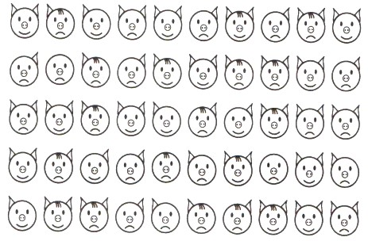
Учащиеся: (работа с таблицей).
Рефлексия. «Горизон6тальная восьмерка». Нарисовать в воздухе в горизонтальной плоскости «восьмерки» по три раза павой и левой рукой, а затем обеими руками.
Нарисуйте в воздухе в горизонтальной плоскости цифру восемь три раза сначала одной рукой, потом другой, затем обеими руками вместе.
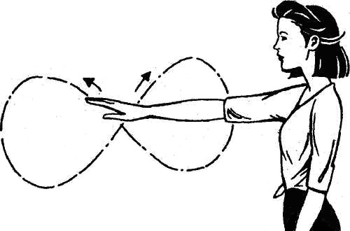
Дефектолог:
- Ну, как, трудно?
- давайте проверим, сколько получилось Учащиеся: (ответы детей). Дефектолог:
Как видите, если работать быстро, то можно сделать много ошибок, а если медленно, то теряешь много времени. А мы попробуем отработать, так ваше внимание, чтобы было правильно и быстро. А для этого давайте выполним следующее задание из шкатулки на внимание, которое называется «Сосчитай все буквы «ш».
1. Посмотрите внимательно на картинку и найдите 11 печатных букв «ш».
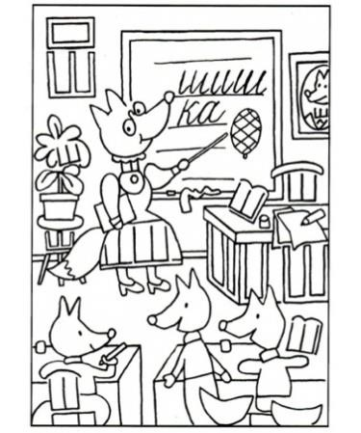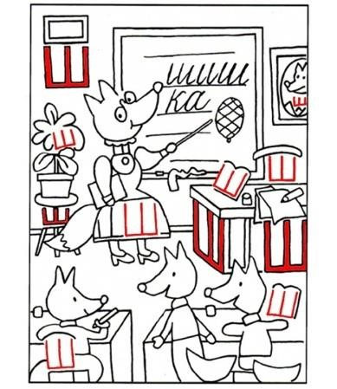
Дефектолог:
- Легко ли было выполнять это задание?
Учащиеся (ответы детей).
- Какие трудности вы испытали при выполнении этого задания?

Дефектолог:
3. А сейчас выполним упражнение, развивающее вашу память. Итак, послушайте следующее задание
- Послушайте и напишите в любом порядке услышанные вами слова в течение 2 минут. Слова:
Собака, Мальчик, Река, Ветер, Попугай, Кувшин, Вода, Небо, Пила, Птичка, Девочка, Дерево, Музыка, Гриб, Ковер.

- Если у вас написано 10-15 слов, значит у вас замечательная память.
- Если у вас написано 6-10 слов у вас неплохая память.
- Если меньше 5 слов, вам нужно тренировать память.
Деятельность учащихся
Записывают слова на листочках, которые запомнили.
Деятельность психолога
- Кто и как справился с заданием? Деятельность учащихся Ответы учащихся.

Дефектолог:
- Как же лучше запоминать? Научиться быть более внимательными? Надо просто постоянно работать, тренировать свою память и внимание.
Разминка:
Вова ищет друзей, которые спрятались от него. Вдруг он замечает, что из-под дощатой перегородки виднеются 8 ног. Сколько детей стоит за перегородкой?
4. Для этого вы выполните следующее задание из волшебной шкатулки, «Весёлые таблицы».
Сейчас возьмите таблицу из 9 клеток с изображением в них различных предметов и ваша задача запомнить эти предметы. Затем вы эту таблицу уберите, и возьмите , таблицу из 16 клеток также с изображением различных предметов, среди которых есть предыдущие изображения. Ваша задача записать предметы, которые были в предыдущей таблице.
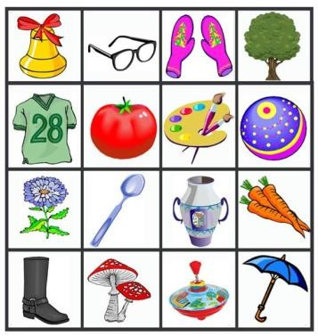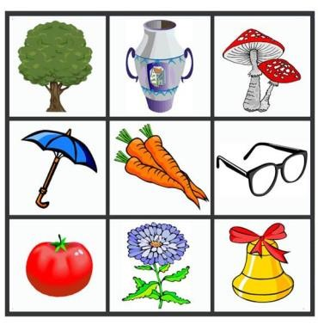
Дефектолог:
- У кого и какие возникли трудности?
- Кому удалось справиться без ошибок давайте проверим – сравните?
Учащиеся: (ответы учеников).
Следующее задание из «волшебной шкатулки» - на развитие мышления.
- Упражнение называется "Продолжи узор". Вам нужно продолжить начатый узор.
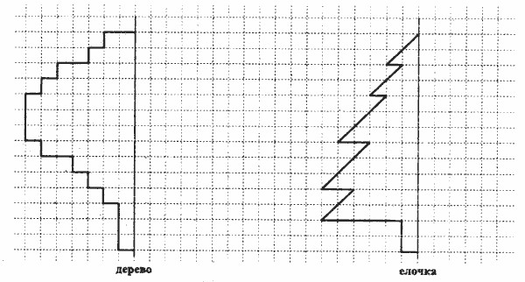
Упражнение состоит из задания на воспроизведение рисунка относительно симметричной оси. Трудность в выполнении часто заключается в неумении ребенка проанализировать образец (левую сторону) и осознать, что вторая его часть должна иметь зеркальное отображение. Поэтому, если ребенок затрудняется, на первых этапах можно использовать зеркало (приложить его к оси и посмотреть, какой же должна быть правая сторона).
Словесно-логическое мышление.
- Игра «Поймай слово»
- Хлопните в ладоши, если услышите название молочного продукта.
Книга, банан, масло, яблоко, простокваша, лягушка, клей, сметана, собака, стол, йогурт, бумага, линейка, кольцо, молоко, банка, вода, сыр, учебник, творог, лампочка, котлета, кефир, шоколад, ряженка.
Упражнение направлено на развитие умения систематизировать слова по определенному признаку.
  - Упражнение, развивающее творческое воображение «Неоконченные рассказы» Стимульный материал: текст « Проделки белки» Время проведения: 10-15 минут.
Ход поведения упражнения:
Инструкция: « Сейчас я вам прочитаю очень интересный рассказ, но у него не будет окончания. Вы должны досочинить начатый рассказ. Рассказ называется «Проделки белки».
Пошли две подружки в лес и нарвали полную корзинку орехов. Идут по лесу, а вокруг цветов видимо - невидимо.
«Давай повесим корзинку на дерево, а сами цветов нарвем», - говорит одна подружка. « Ладно!» - отвечает другая.
Висит корзинка на дереве, а девочки цветы рвут. Выглянула из дупла белка и увидела корзинку с орехами. Вот, думает…»
Учащиеся должны не только довести сюжет до конца, но и учесть название рассказа.
  - Упражнение «Неоконченный рисунок»
Вам нужно дорисовать неоконченный рисунок и рассказать о своем рисунке.
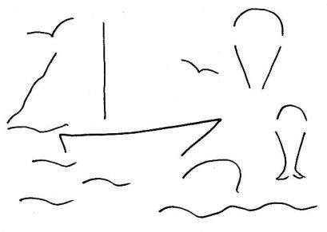
  - Итог занятия.
Скажите, пожалуйста, так чему мы сегодня научились? Как вы думаете, стоит тренировать свою память и внимание, мышление и воображение? Полезно для вас было наше занятие? Деятельность учащихся Ответы учеников.
  - Рефлексия.
- Спасибо за занятие!

